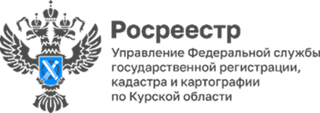

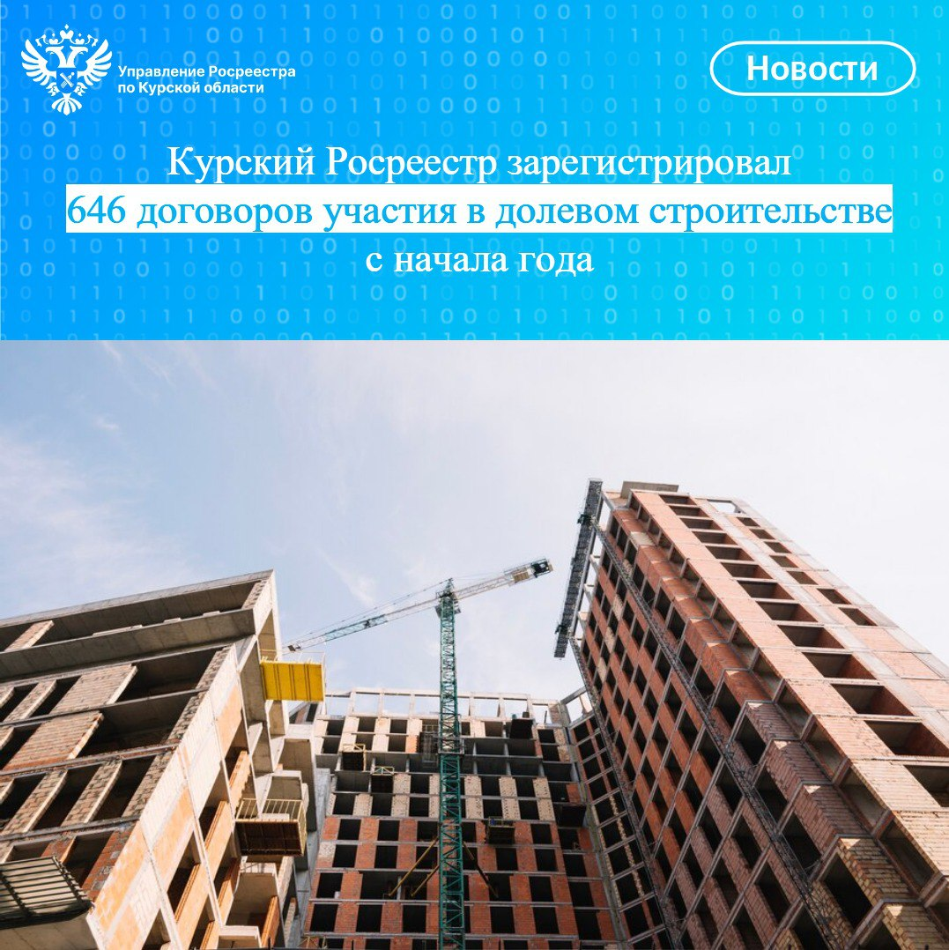

С начала 2025 года Управление Росреестра по Курской области зарегистрировало 646 договоров участия в долевом строительстве.

Напоминаем, что с 1 марта 2025 года такие договоры предоставляются на государственную регистрацию только в форме электронных документов. Подписанный собственноручными подписями скан-образ бумажного договора не является электронным документом.

Кроме того, после подписания передаточного акта застройщик самостоятельно направляет в Росреестр заявления и документы для государственной регистрации права собственности участника долевого строительства - также исключительно в электронной форме.

*«Электронный формат взаимодействия застройщиков с регистрирующим органом является обязательным. После завершения процедуры регистрации застройщик должен передать участнику долевого строительства выписку из Единого государственного реестра недвижимости»,* *-* сообщил заместитель руководителя Управления Росреестра по Курской области **Александр Емельянов**.